TUẦN 14
KẾ HOẠCH BÀI DẠY
Môn học: Khoa học ; Lớp 5A2

CHỦ ĐỀ 3: THỰC VẬT VÀ ĐỘNG VẬT

Tên bài học: BÀI 14: SỰ PHÁT TRIỂN CỦA CÂY CON ( tiết 1)

Thời gian thực hiện: Thứ tư ngày 10 tháng 12 năm 2025

I. YÊU CẦU CẦN ĐẠT
Trong bài học này, HS sẽ tìm hiểu:
- Các bộ phận của hạt.
- Một số giai đoạn phát triển chính của cây con mọc lên từ hạt và cây con mọc lên từ một số bộ phận của cây mẹ.
- Ví dụ về cây con mọc lên từ thân, rễ, lá của một số thực vật có hoa.
- Sự lớn lên của cây con.
- Trồng cây bằng hạt và trồng cây bằng thân (hoặc lá, rễ).
- Tích cực, chủ động hoàn thành các nhiệm vụ được giao, chia sẻ nội dung tìm hiểu về sự phát triển của cây con.
- Tự tin khi trình bày ý kiến thảo luận; Hợp tác với bạn trong các hoạt động thảo luận nhóm.
- Vẽ sơ đồ (hoặc sử dụng sơ đồ đã cho), ghi chú được tên các bộ phận của hạt.
- Sử dụng sơ đồ đã cho, ghi chú được tên một số giai đoạn phát triển chính của cây con mọc lên từ hạt và cây con mọc lên từ một số bộ phận của cây mẹ.
- Nêu được ví dụ về cây con mọc lên từ thân, rễ, lá của một số thực vật có hoa.
- Trình bày được sự lớn lên của cây con.
- Thực hành: Trồng cây bằng hạt và trồng cây bằng thân (hoặc lá, rễ).
- Có ý thức giúp đỡ lẫn nhau trong hoạt động nhóm để hoàn thành nhiệm vụ.
- Chăm chỉ suy nghĩ, trả lời câu hỏi, làm tốt các bài tập.
- Hoàn thành các nhiệm vụ được giao. Có ý thức trách nhiệm giữ gìn vệ sinh và chăm chỉ trong hoạt động thực hành trồng cây.
II. ĐỒ DÙNG DẠY HỌC
1. Đối với giáo viên:
- Giáo án, máy tính, máy chiếu.
- Hình ảnh liên quan đến bài học.
- Dụng cụ thực hành.
- Phiếu học tập, phiếu báo cáo thực hành, phiếu bài tập.
2. Đối với học sinh:
- SHS.
- Dụng cụ học tập theo yêu cầu của GV.
III. CÁC HOẠT ĐỘNG DẠY HỌC:

TIẾT 1
Thời gian thực hiện: Thứ 4 ngày 10 tháng 12 năm 2025
(Dạy học tại thư viện)
HĐ/TG | HOẠT ĐỘNG CỦA GIÁO VIÊN | HOẠT ĐỘNG CỦA HỌC SINH
A. HĐ KHỞI ĐỘNG: 5’ | - GV tổ chức trò chơi “Tìm cây qua hạt”:  + Có 3 đội chơi, mỗi đội 4 thành viên, chia bảng thành 3 phần.  + Mỗi đội được phát hình ảnh có 6 loại hạt; hình ảnh 6 cây con mọc lên từ các loại hạt đó.  + Yêu cầu các đội ghép hạt với cây tương ứng, dán lên bảng và ghi tên các cây có hạt đó.  - GV nhận xét, dẫn dắt vào bài học mới: Cây con có thể mọc lên từ hạt, rễ, thân, lá,... của cây mẹ. Sự phát triển của cây đó như thế nào? Chúng ta sẽ tìm hiểu ở bài Bài 14 – Sự phát triển của cây con – Tiết 1. | - HS lắng nghe, tích cực tham gia trò chơi:  - HS lắng nghe, ghi bài.
  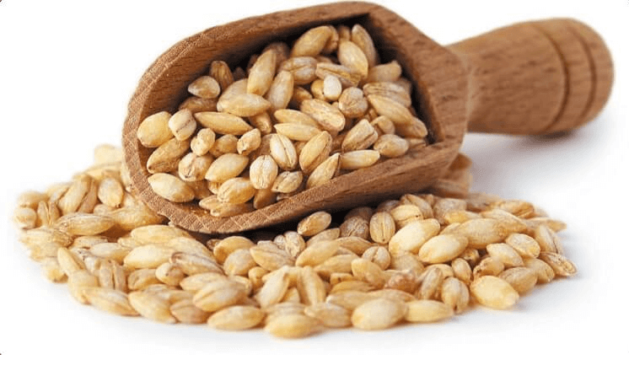    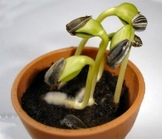  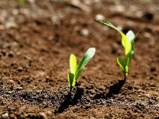 | 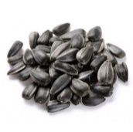  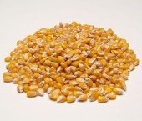  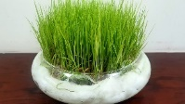  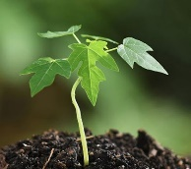 |   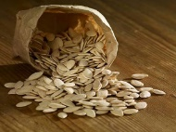  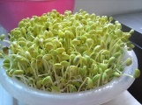  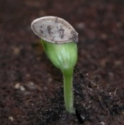
  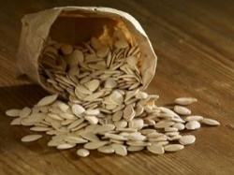  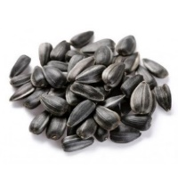  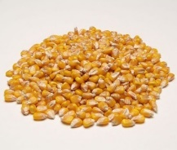   | 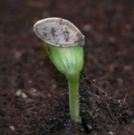  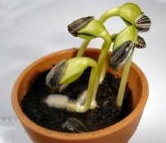  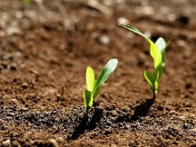  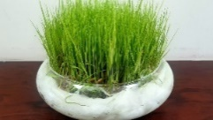  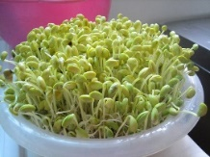  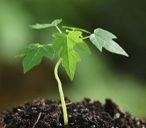
B. HĐ HÌNH THÀNH KIẾN THỨC MỚI  25’ | 1. CÂY CON MỌC LÊN TỪ HẠT  Hoạt động 1: Tìm hiểu các bộ phận của hạt (HS hoạt động nhóm 4)  - GV yêu cầu HS đọc đoạn thông tin SGK trang 52 và quan sát hình 2, trả lời câu hỏi:  + Hạt đậu gồm những bộ phận nào?  + Bộ phận nào của hạt sẽ mọc thành cây?  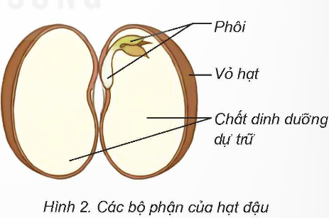  - GV mời đại diện 1 nhóm trả lời câu hỏi. Các cặp còn lại chú ý lắng nghe và bổ sung  * Thực hành:  - GV phát cho mỗi nhóm 1 đĩa có một số hạt lạc hoặc hạt đỗ đã ngâm nước khoảng 4 – 8 giờ, yêu cầu các nhóm thực hiện nhiệm vụ sau trong 7 phút:  + Quan sát bên ngoài hạt.  + Tách đôi hạt theo đường rãnh.  + Chỉ và nói tên các bộ phận của hạt.  + Vẽ vào vở và ghi chú các bộ phận của hạt quan sát được.  - GV mời đại diện các nhóm trình bày kết quả hoạt động  - GV nhận xét và kết luận: Hạt gồm vỏ hạt, chất dinh dưỡng dự trữ và phôi.  Hoạt động 2: Tìm hiểu một số giai đoạn phát triển chính của cây con mọc lên từ hạt và sự lớn lên của cây con  - GV yêu cầu HS làm việc nhóm 4:  Quan sát hình 3, đọc thông tin và thực hiện:  + Nêu tên các giai đoạn phát triển chính của cây đậu mọc lên từ hạt.  + Trình bày sự lớn lên của cây đậy con mọc lên từ hạt.  - GV mời đại diện 1 nhóm trình bày. Các nhóm khác chú ý lắng nghe và bổ sung.  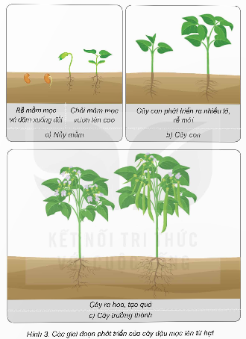  - GV nhận xét, kết luận: Cây con có thể mọc lên từ hạt. Các giai đoạn phát triển chính của cây gồm: nảy mầm, cây con, cây trưởng thành.
C. HĐ VẬN DỤNG: (5’) | - GV tổ chức cho HS chơi trò “Thử thách nhà khoa học nhí”:  + 3 đội chơi, mỗi đội 3 thành viên.  + Yêu cầu: trong vòng 2 phút viết nhanh lên bảng tên các cây có thể mọc lên từ hạt.  - GV đánh giá kết quả và khen ngợi đội chơi có nhiều câu trả lời đúng.  2. Vận dụng 2 – SGK trang 53  - GV yêu cầu HS nhóm đôi hoàn thành bài tập tìm hiểu về sự phát triển của một cây mọc lên từ hạt mà em biết vào phiếu học tập số 1.  - GV mời đại diện 3 nhóm lên chia sẻ phiếu học tập.  - GV nhận xét, kết luận: Cây non có thể mọc lên từ hạt. Các giai đoạn phát triển chính của cây gồm: nảy mầm, cây con, cây trưởng thành. | - HS lắng nghe, xung phong tham gia trò chơi:  Cây con mọc từ hạt: ngô, lúa, đậu (đỗ), hướng dương, chanh, cam, bưởi, bí, mướp, lạc, đào, lê, xoài, táo,....  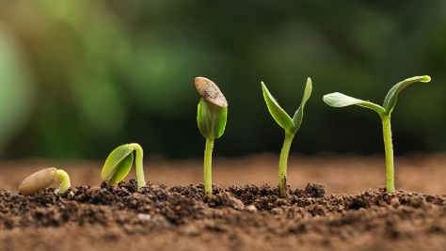  - HS lắng nghe.  - Đại điện nhóm trình bày.  - HS lắng nghe, ghi vở.
ĐIỀU CHỈNH SAU BÀI DẠY:
..........
..........

KẾ HOẠCH BÀI DẠY
Môn học: Toán; Lớp 5A2
Chủ đề 5: MỘT SỐ HÌNH PHẲNG. CHU VI VÀ DIỆN TÍCH
Tên bài học: Bài 28. THỰC HÀNH VÀ TRẢI NGHIỆM
ĐO, VẼ, LẮP GHÉP, TẠO HÌNH ( tiết 1)
Thời gian thực hiện: Thứ Năm ngày 11 tháng 12 năm 2025

I. YÊU CẦU CẦN ĐẠT:
- Giải quyết được một số vấn đề về đo, vẽ, lắp ghép, tạo hình gắn với một số hình phẳng và hình khối đã học. Nhận diện và cắt dán được các hình để ghép được thành ngôi nhà. Vận dụng và sáng tạo thêm cho sản phẩm ngôi nhà cắt dán của mình.
- Học xong bài này giúp HS nâng cao các năng lực: Năng lực tự chủ, tự học; năng lực giải quyết vấn đề và sáng tạo; năng lực giao tiếp và hợp tác.
- HS Ham học hỏi tìm tòi để hoàn thành tốt nội dung học tập.
II. ĐỒ DÙNG DẠY HỌC
- SGK và các thiết bị, học liệu và đồ dùng phục vụ cho tiết dạy.

III. HOẠT ĐỘNG DẠY HỌC

HĐ/TG | Hoạt động của giáo viên | Hoạt động của học sinh
TIẾT 1:
Thời gian thực hiện: Thứ Năm ngày 11 tháng 12 năm 2025
(Dạy học tại thư viện)
1. Hoạt động Khởi động.  (5’) | - Cách tiến hành:  - GV tổ chức vận động bài hát “Hình dạng cho trẻ em” để khởi động bài học.  https://youtu.be/BViEcjpS52g  - GV Nhận xét, tuyên dương.  - GV kiểm tra đồ dùng của HS  - GV dẫn dắt vào bài mới: | - HS tham gia vận động  - HS kiểm tra đồ dùng của mình.  - HS lắng nghe.
2. Hoạt động Luyện tập.  (25’) | *Cách tiến hành:  Bài 1. Làm nhà: Cắt rồi dán để tạo hình ngôi nhà (theo mẫu).  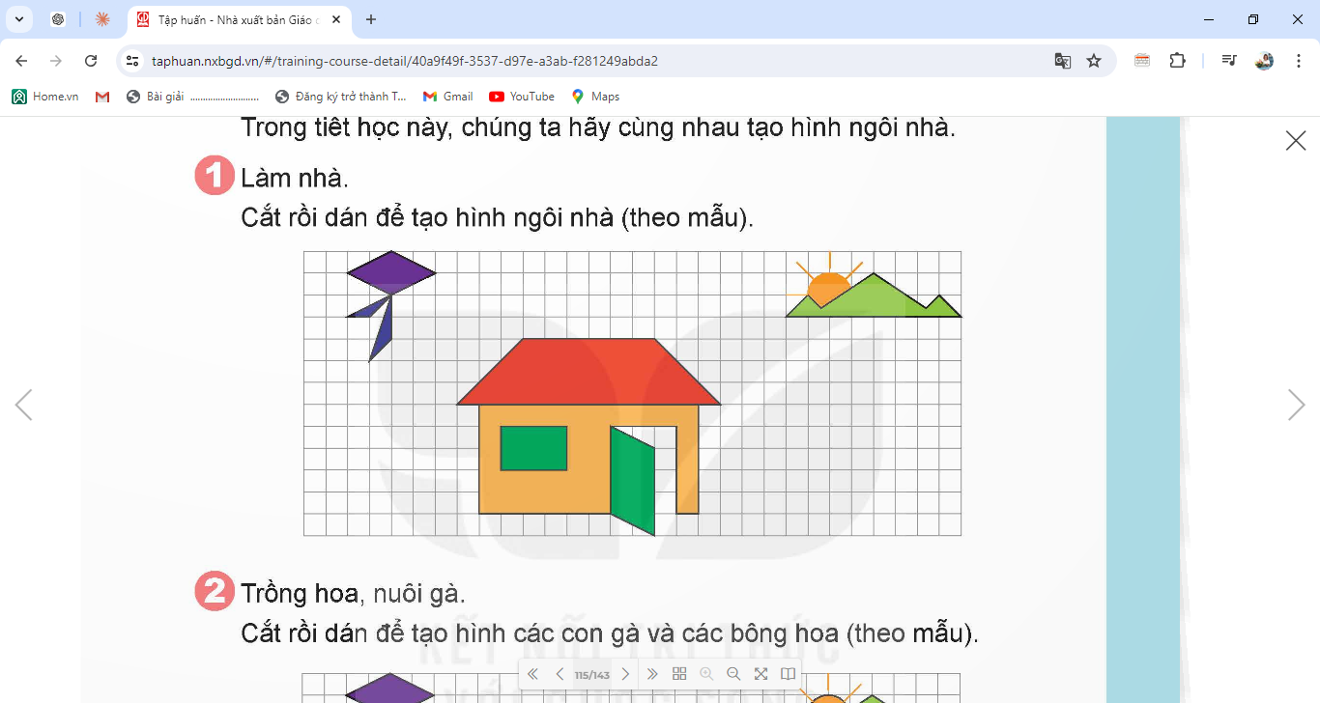  - GV yêu cầu HS đọc đề bài.  - GV yêu cầu HS quan sát hình và đặt câu hỏi.  + Để tạo hình ngôi nhà cần các miếng ghép có dạng hình gì?  + Để tạo hình con diều, cấn các miếng ghép có dạng hình gì?  + Để tạo hình mặt trời lấp ló sau núi và ngọn núi cấn các miếng ghép có dạng hình gì?  - GV nhận xét  - GV yêu cầu HS thực hành làm theo nhóm 4 để hoàn thành sản phẩm theo ý tưởng sáng tạo của nhóm mình.  - GV mời các nhóm trình bày kết quả.  - Mời các nhóm khác nhận xét, bổ sung.  - GV nhận xét tuyên dương (sửa sai) | - HS đọc yêu cầu bài  - HS quan sát hình và trả lời câu hỏi.  - Mái nhà hình thang, cửa sổ hình chữ nhật, cửa đang mở hình bình hành,...  - Cánh diếu hình thoi, đuôi diều hình tam giác.  - Mặt trời hình tròn; ngọn núi là các hình tam giác.  - HS lắng nghe.  - HS thảo luận nhóm 4 và hoàn thành sản phẩm.  - Các nhóm trình bày kết quả.  - Các nhóm khác nhận xét, bổ sung.  - Lắng nghe, (sửa sai nếu có)
 | Bài 2. Trồng hoa, nuôi gà: Cắt rồi dán để tạo hình các con gà và các bông hoa (theo mẫu).  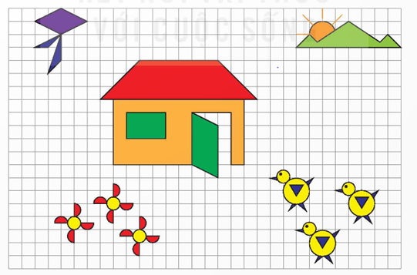  - GV mời HS đọc yêu cầu bài.  - GV yêu cầu HS quan sát hình và đặt câu hỏi.  + Để tạo hình bông hoa cần các miếng ghép có dạng hình gì?  + Để tạo hình con gà, cần các miếng ghép có dạng hình gì?  - GV nhận xét  - GV yêu cầu HS thực hành làm theo nhóm 4 để hoàn thành sản phẩm theo ý tưởng sáng tạo của nhóm mình.  - GV mời các nhóm trình bày kết quả.  - Mời các nhóm khác nhận xét, bổ sung.  - GV nhận xét tuyên dương (sửa sai) | - 1 HS đọc yêu cầu bài, cả lớp theo dõi  - Cần cắt các hình tròn màu vàng để làm nhụy hoa và các nửa hình tròn màu đỏ để làm cánh hoa.  - Cần cắt các hình tròn để làm đầu và thân con gà, các hình tam giác làm mỏ, cánh, chân và đuôi.  - HS lắng nghe.  - HS thảo luận nhóm 4 và hoàn thành sản phẩm.  - Các nhóm trình bày kết quả.  - Các nhóm khác nhận xét, bổ sung.  - Lắng nghe, (sửa sai nếu có)
4. Vận dụng trải nghiệm. (5’) | - GV yêu cầu HS về nhà hoàn thành sản phẩm  - GV nhận xét chốt, tuyên dương.  - GV nhận xét tiết học.  - GV dặn dò bài về nhà. | - HS cùng lắng nghe.  - HS lắng nghe, rút kinh nghiệm.
Điều chỉnh sau bài dạy:
---------------------------------------------------------------------------------------------------------------------------------------------------------------------------------------------------------------------------------------------------------------------------------------------------------------------------------------------------

